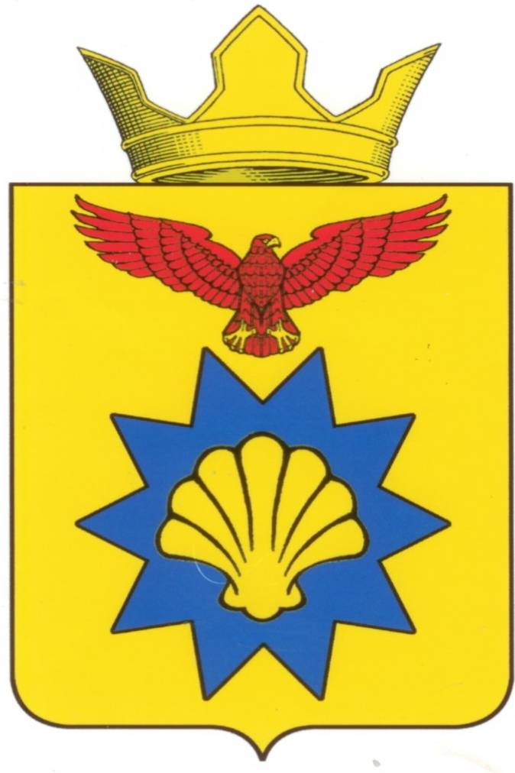

**ВОЛГОГРАДСКАЯ ОБЛАСТЬ**

**ПАЛЛАСОВСКИЙ МУНИЦИПАЛЬНЫЙ РАЙОН**

**ЭЛЬТОНСКИЙ СЕЛЬСКИЙ СОВЕТ**

**РЕШЕНИЕ**

от « 02 » ноября 2020г. п. Эльтон № 29/2

**«О приеме в муниципальную собственность**

**Эльтонского сельского поселения**

**Палласовского муниципального района**

**Волгоградской области недвижимого имущества»**

В соответствии с Федеральным законом от 06.10.2003 №131-ФЗ «Об общих принципах организации местного самоуправления в Российской Федерации», на основании заверенной копии приказа № 915-ОД от 16.12.2019г «Об утверждении акта приема-передачи имущества из собственности Волгоградской области в муниципальную собственность Эльтонского сельского поселения Палласовского муниципального района Волгоградской области, акта приема-передачи имущества передаваемого безвозмездно из собственности Волгоградской области в муниципальную собственность Эльтонского сельского поселения Палласовского муниципального района Волгоградской области, руководствуясь Уставом Эльтонского сельского поселения, администрация Эльтонского сельского поселения

**ЭЛЬТОНСКИЙ СЕЛЬСКИЙ СОВЕТ**

**РЕШИЛ:**

1.Принять в муниципальную собственность Эльтонского сельского поселения Палласовского муниципального района Волгоградской области следующие объекты:

|  |  |  |
| --- | --- | --- |
| **№** | **Кадастровый номер** | **Наименование объекта** |
| 1 | 34:23:200001:3043 | Квартира 2, по адресу: Волгоградская область, Палласовский район, п.Эльтон, ул.Джаныбекская, дом 8, общая площадь 41,2 кв.метра. |

2. Главному специалисту по бухгалтерскому учету администрации Эльтонского сельского поселения внести изменения в реестр муниципальной собственности Эльтонского сельского поселения и включить данное имущество в состав счетов учета Эльтонского сельского поселения.

3.Настоящее Решение вступает в силу со дня подписания и подлежит официальному опубликованию (обнародованию).

**Глава Эльтонского**

**сельского поселения Н.А. Сурганов**

Рег: 46/2020